CENAPRED, 1to trimestre, 2016

Descripción breve
En el presente documento se describe de manera general las características técnicas y de funcionamiento de los aplicativos de ANR

DOCUMENTACIÓN
Aplicativos para el Atlas Nacional de Riesgos
Contenido
APLICATIVO DE MAPA DE RIESGOS DE FENÓMENOS NATURALES Y ANTROPOGÉNICOS 3
Descripción general 3
Características 5
ANÁLISIS DE SISTEMA EXPUESTO Y PELIGROS A NIVEL MUNICIPAL 5
Descripción general 5
Características 5
ATLAS NACIONAL ACCESO RESTRINGIDO 6
Descripción general 6
Características 7
Rediseño del Portal del Atlas Nacional de Riesgos 8
Sección ANR 8
Sección Aplicaciones 9
Sección Atlas Estatales y Municipales: 10

APLICATIVO DE MAPA DE RIESGOS DE FENÓMENOS NATURALES Y ANTROPOGÉNICOS

Descripción general
La finalidad del aplicativo es poder visualizar las diferentes capas de información que se tienen en CENAPRED, información que el mismo centro y diferentes dependencias han generado e integrado para poder tener un catálogo amplio de los diversos riesgos que presenta el territorio nacional.
El aplicativo cuanta con diversas herramientas como lo es un análisis básico donde se obtienen datos de población, vivienda, etc., cuenta con herramientas de cambio de mapa base, geolocalización para saber nuestra posición en tiempo real y los diferentes servicios de capas de información que pueden ser consultados.
Cabe destacar que este aplicativo funciona tanto en una computadora de escritorio así como en un dispositivo móvil.
La liga para esta aplicación es: http://www.anr.gob.mx/atlas/fenomenos/index.html
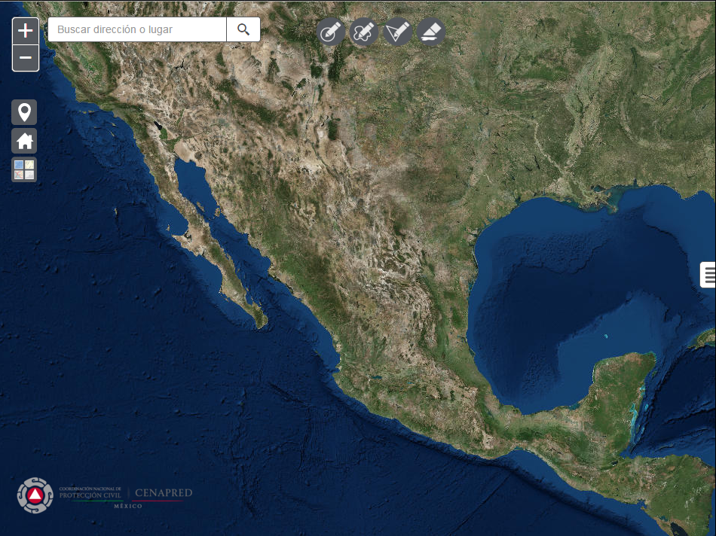

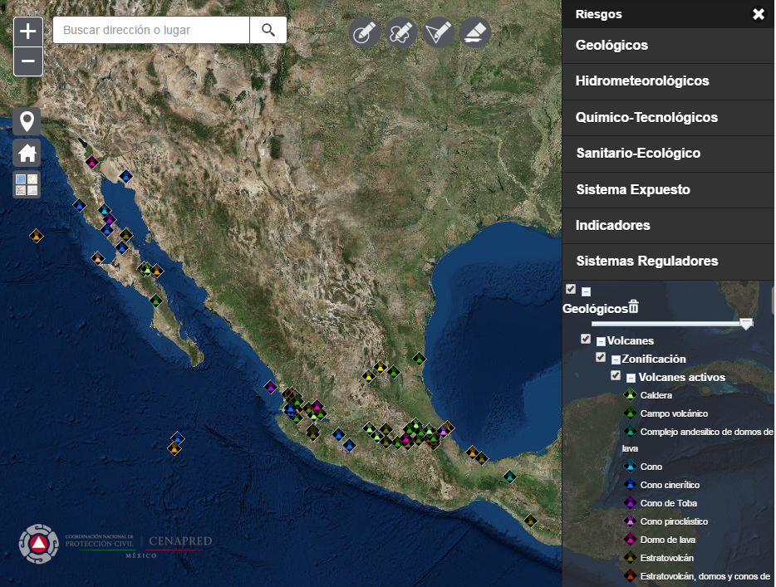
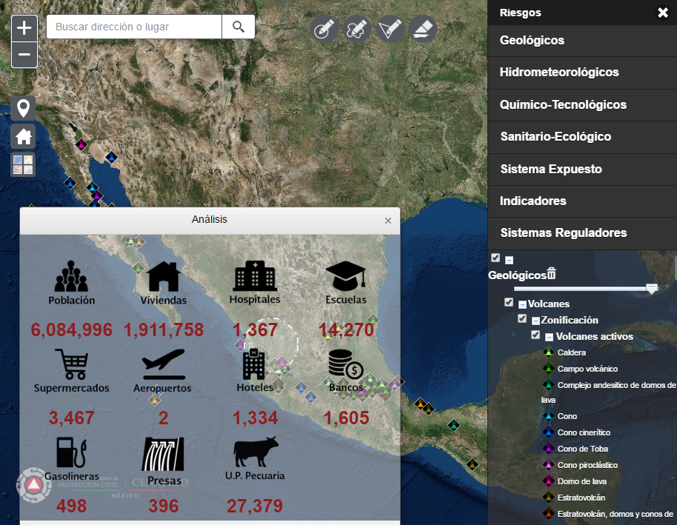

Características
El aplicativo hace uso de lo siguiente:
- ArcGIS API para Javascript
- JavaScript
- HTML

ANÁLISIS DE SISTEMA EXPUESTO Y PELIGROS A NIVEL MUNICIPAL

Descripción general
La finalidad de este aplicativo es proporcionar la pronta información de los diferentes peligros y vulnerabilidades a los que se encuentra expuesto un municipio además de contar con información pronta de sus sistemas expuestos para la toma de decisiones ante la ocurrencia de fenómenos naturales o antropogénicos que afecten a los municipios.
También la aplicación al ser realizada con la API de ESRI, la cual nos permite integrar diversas herramientas como lo es la geolocalización, búsqueda, zoom in/out al cambio de mapa base y simbología.
La liga para esta aplicación es: http://www.anr.gob.mx/atlas/municipios/municipios.php
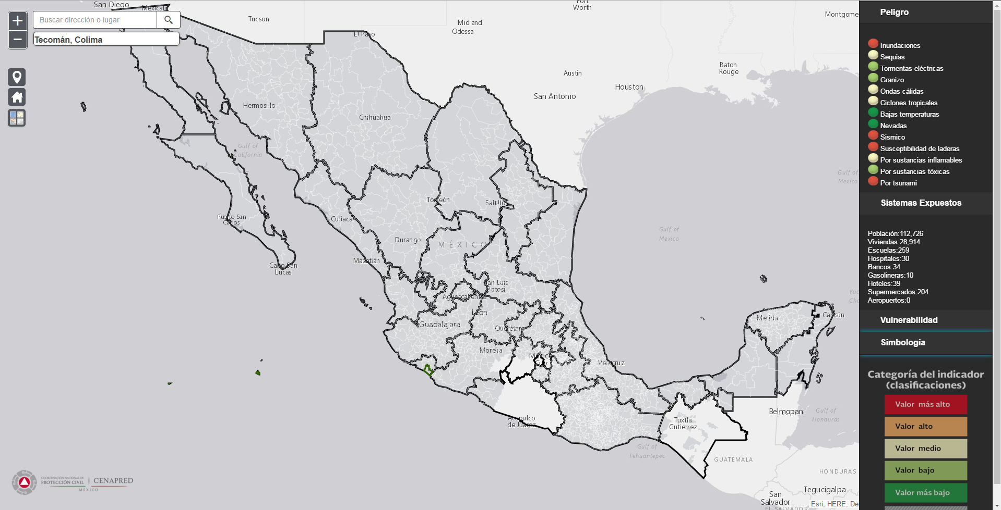

Características
El aplicativo hace uso de lo siguiente:
- ArcGIS API para Javascript
- JavaScript
- HTML
- PHP

ATLAS NACIONAL ACCESO RESTRINGIDO

Descripción general
La finalidad de este aplicativo es poder visualizar las diferentes capas de información restringida con las que cuenta el Atlas Nacional de Riesgos, información que el CENAPRED o diferentes dependencias han generado e integrado para poder tener un catálogo amplio de los diversos riesgos, peligros o vulnerabilidades que se presenta lo largo del territorio nacional.
Adicional a la visualización de los fenómenos cuenta con una herramienta de análisis básico a partir de un área definida, la cual entrega información de población total, número de viviendas totales, hospitales, escuelas, supermercados, aeropuertos hoteles, bancos, gasolineras, presas y unidades de producción pecuarias que se encuentran dentro del área definida por el usuario.
También la aplicación al ser realizada con la API de ESRI, la cual nos permite integrar diversas herramientas como lo es la geolocalización, búsqueda, zoom in/out al cambio de mapa base y simbología.
Cabe destacar que este aplicativo funciona tanto en una computadora de escritorio así como en un dispositivo móvil.
La liga para esta aplicación es: http://www.anr.gob.mx/atlas/restric/
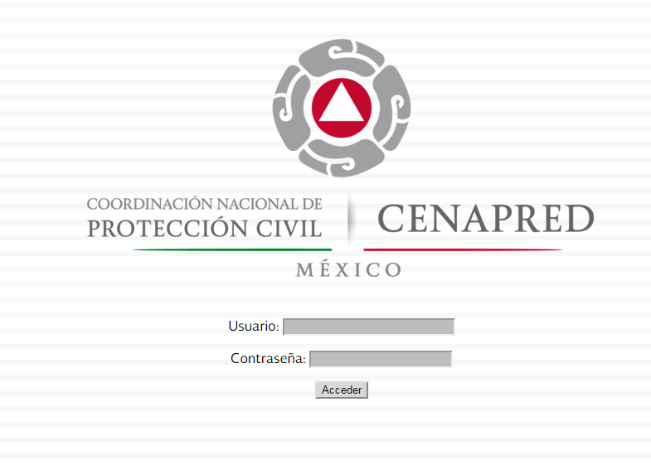
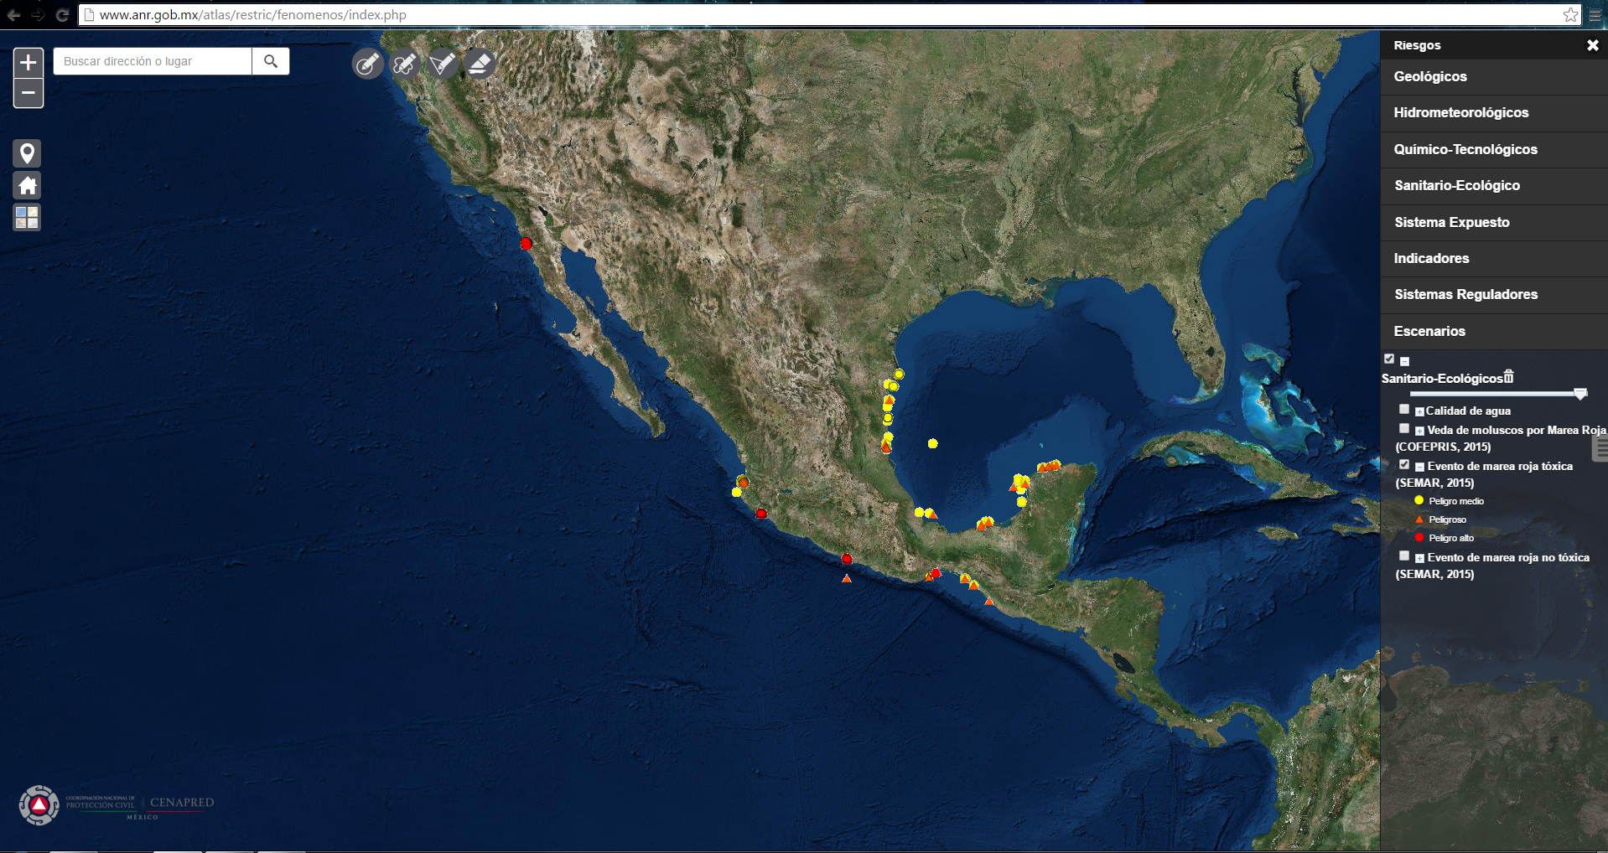
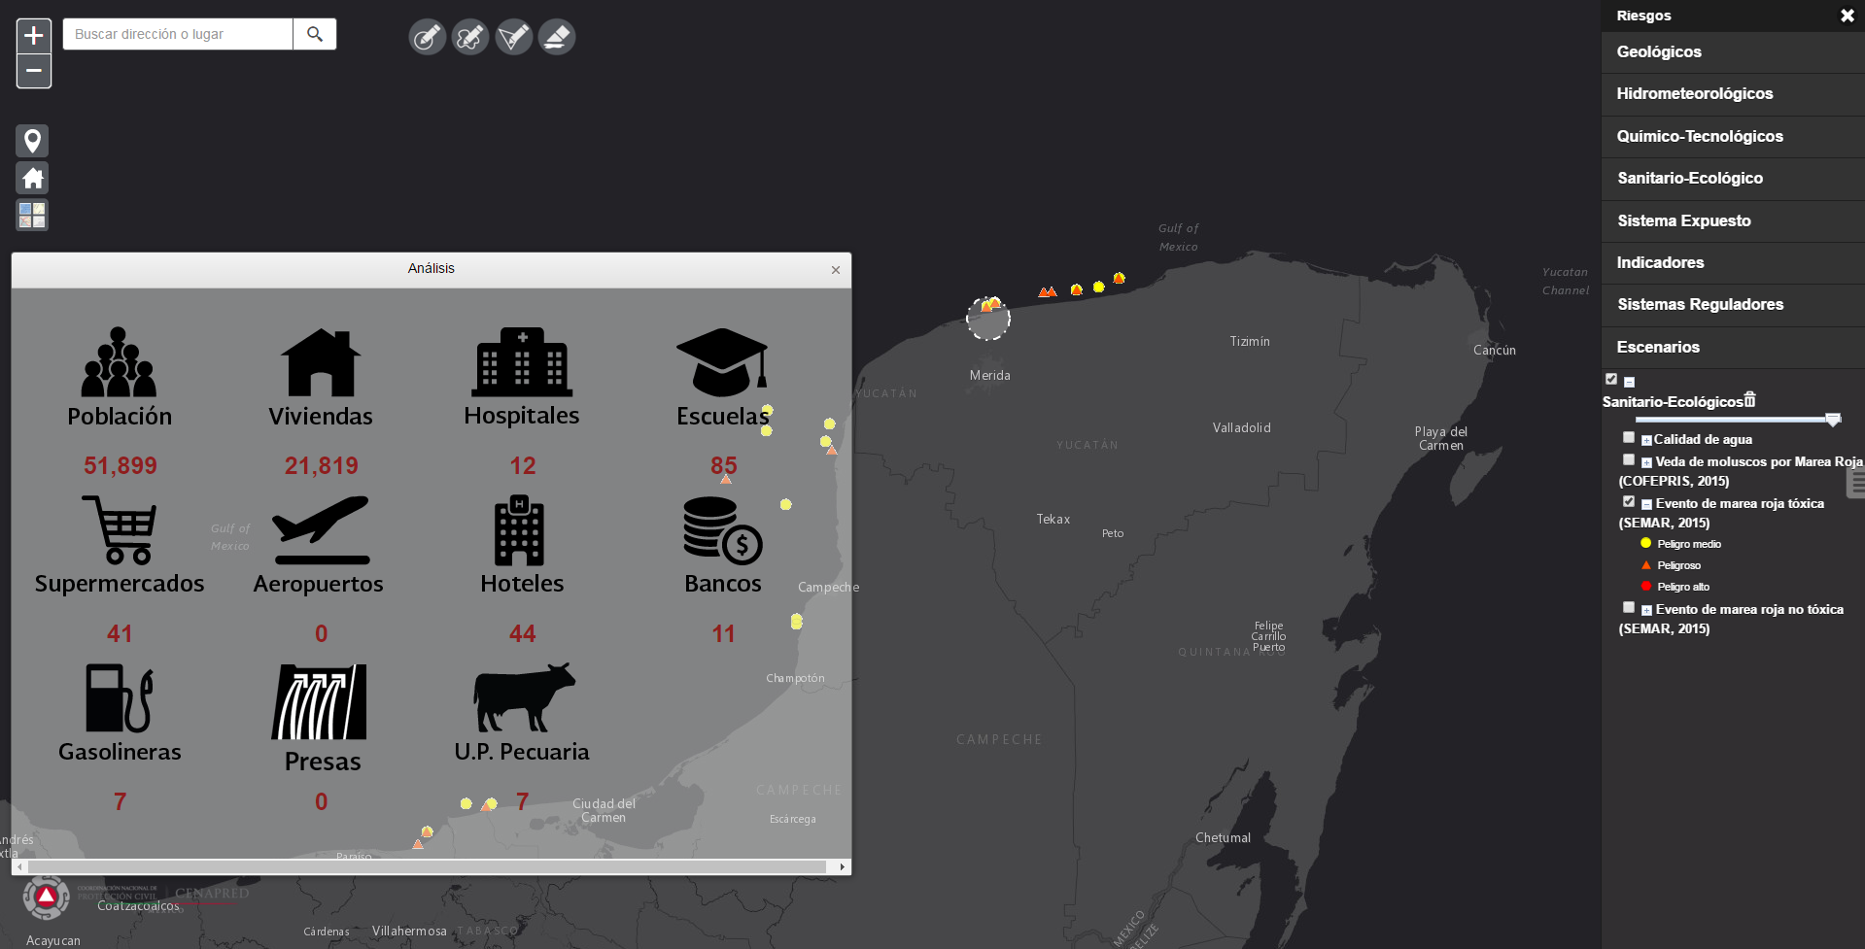

Características
El aplicativo hace uso de lo siguiente:

- ArcGIS API para Javascript
- JavaScript
- HTML
- PHP
- Mysql

Rediseño del Portal del Atlas Nacional de Riesgos
EL portal ha sido rediseñado de acuerdo a las especificaciones de Gráfica Base emitidas por la Presidencia de la República. (Ver Imagen 1)
Se puede consultar en: www.anr.gob.mx/portal/index.php

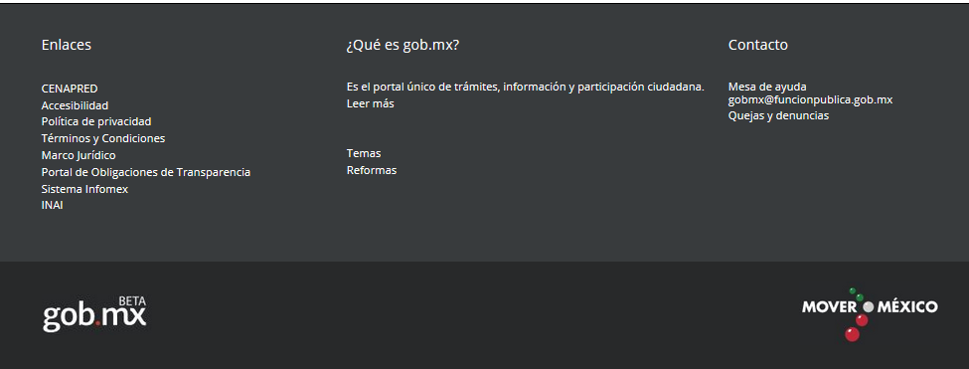
Imagen 1. Gráfica Base

Cuenta con los siguientes elementos:
- ANR: Página de INICIO
- Aplicaciones: Desarrollos que permiten visualizar capas y hacer análisis de información
- Atlas Estatales y Municipales: Aplicaciones que muestran información de los Atlas a nivel Municipal y Estatal

Sección ANR
Aplicación central: Permite mostrar al usuario una aplicación de acuerdo a una temporalidad o evento.
Resumen de los apartados de Aplicaciones y Atlas Estatales y Municipales. (Ver Imagen 2)

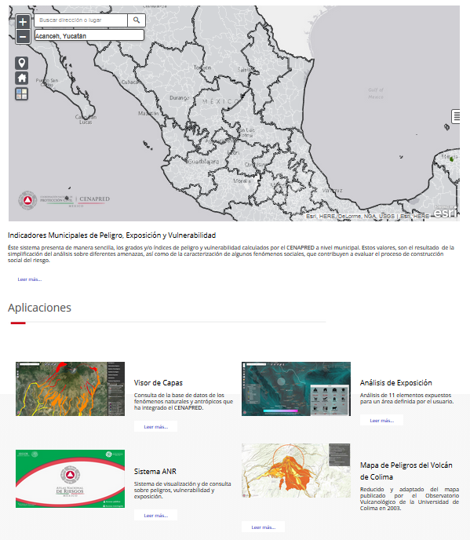 | 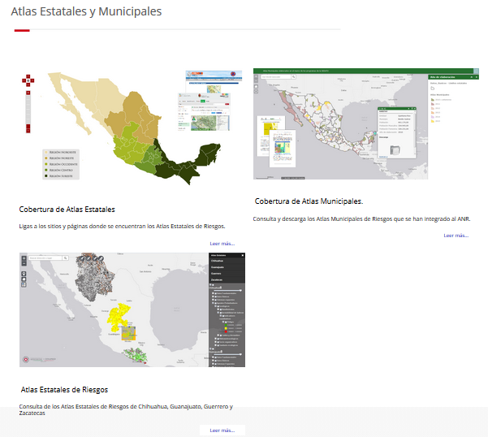
Imagen 2. Secciones del Portal de ANR

Sección Aplicaciones
Cada aplicación contiene una breve descripción y se pone a disposición en la misma página o en pantalla completa.
Contiene los siguientes desarrollos:
- Visor de capas. Consulta de la base de datos de los fenómenos naturales y antrópicos que ha integrado el CENAPRED. (Ver Imagen 3)
- Análisis de exposición. Análisis de 11 elementos expuestos para un área definida por el usuario.
- Sistema ANR. Sistema de visualización y de consulta sobre peligros, vulnerabilidad y exposición.
- Mapa de peligros del Volcán de Colima. Reducido y adaptado del mapa publicado por el Observatorio Vulcanológico de la Universidad de Colima en 2003.
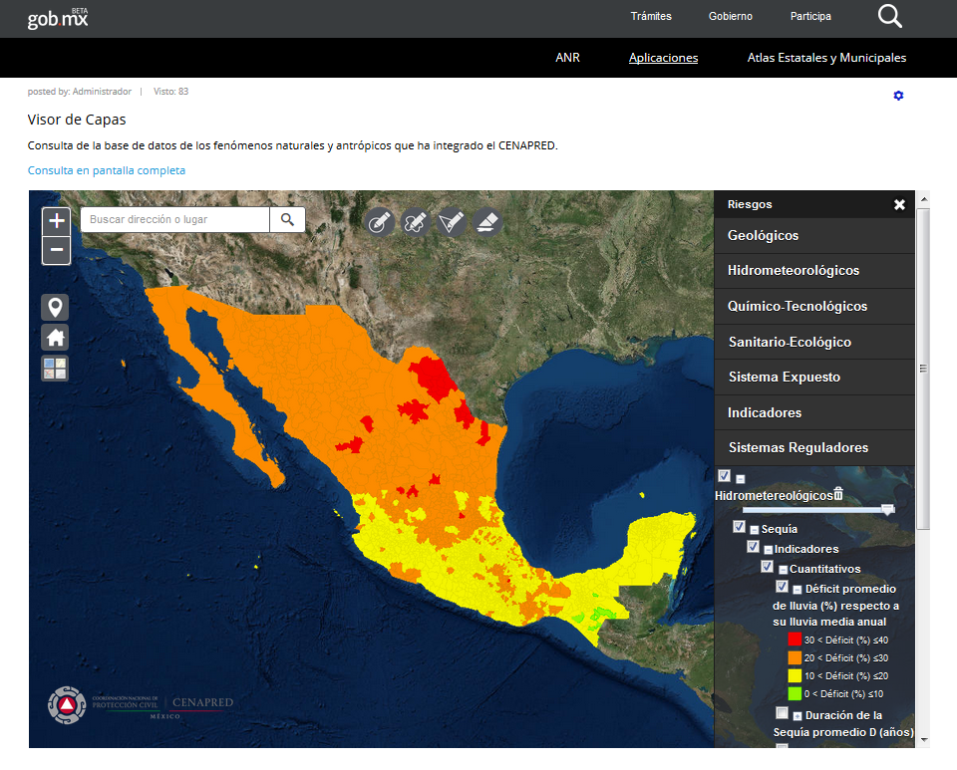
Imagen 3. Visor de Capas

Sección Atlas Estatales y Municipales:
Se compone de las siguientes aplicaciones:
- Cobertura de Atlas Estatales. Ligas a los sitios y páginas donde se encuentran los Atlas Estatales de Riesgos.
- Cobertura de Atlas Municipales. Consulta y descarga los Atlas Municipales de Riesgos que se han integrado al ANR.
- Atlas Estatales de Riesgos. Consulta de los Atlas Estatales de Riesgos de Chihuahua, Guanajuato, Guerrero y Zacatecas (Ver Imagen 4)
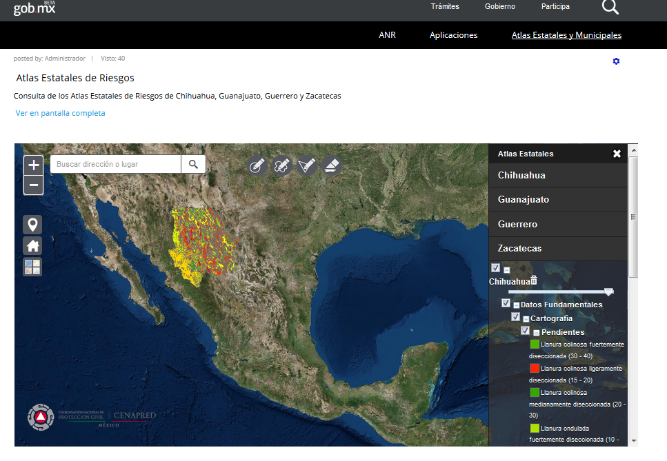
Imagen 4. Atlas Estatales de Riesgos.

Características
El Portal hace uso de lo siguiente:

- JavaScript
- HTML
- PHP
- Mysql

